СОВЕТ
КУРИЛОВСКОГО МУНИЦИПАЛЬНОГО ОБРАЗОВАНИЯ
ВОЛЬСКОГО МУНИЦИПАЛЬНОГО РАЙОНА
САРАТОВСКОЙ ОБЛАСТИ

РЕШЕНИЕ

От 29.04.2022 года № 5/8-45 с.Куриловка

Об одобрении изменения границ территорий
Куриловского и Кряжимского муниципальных образований

В соответствии со статьей 12 Федерального закона от 6 октября 2003 года № 131-ФЗ «Об общих принципах организации местного самоуправления в Российской Федерации», ст. 21 Устава Куриловского муниципального образования, выражая мнение населения Куриловского муниципального образования, Совет Куриловского муниципального образования
РЕШИЛ:
1. Одобрить изменение границ территорий Куриловского и Кряжимского муниципальных образований Вольского муниципального района Саратовской области согласно приложению.
2. Отменить следующие решения Совета Куриловского муниципального образования:
- от 02.12.2016 года №3/75-238 «Об обращении в порядке законодательной инициативы в Саратовскую областную Думу».
- от 03.02.2017 г. № 4/3-12 «Об одобрении инициативы по изменению границ муниципальных образований Вольского муниципального района Саратовской области»,
- от 21.02.2018 г. № 4/17-63 «Об одобрении изменения границ Вольского муниципального района Саратовской области».
3. Настоящее решение подлежит официальному опубликованию в газете «Вольский деловой вестник».
4. Контроль за выполнением настоящего решения возложить на главу Куриловского муниципального образования.
5. Настоящее решение вступает в силу со дня его официального опубликования.

Глава Куриловского
муниципального образования Н.В.Исаева

Приложение
к Решению Совета Куриловского
муниципального образования
от 29.04.2022г. № 5/8-45

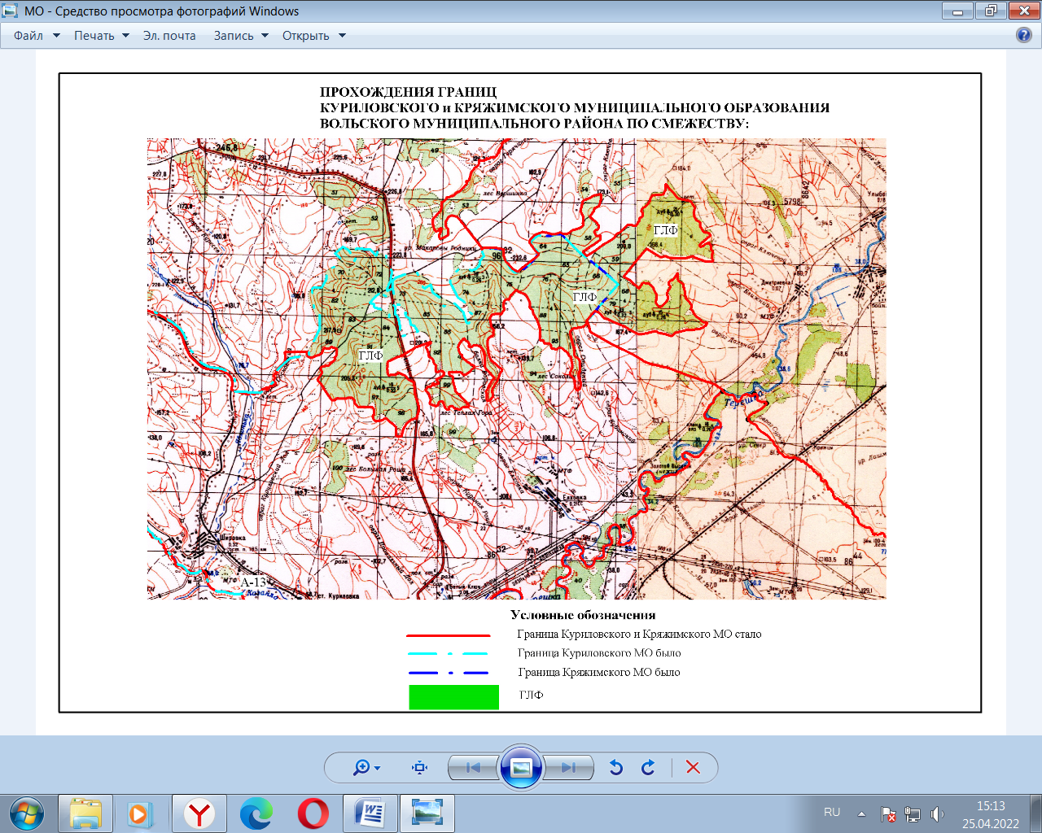

Глава Куриловского
муниципального образования Н.В.Исаева

